4. CA

2016년 지방 1과제

ca 항목에 대한 풀이집

2016

인증기관을 Standalone 유형으로 설립하고 CDP와 CRL을 생성하기 위해  
서버 관리자를 열어 ‘Active Directory 인증서 서비스’ 역할을 추가합니다.

<Energy-srv>

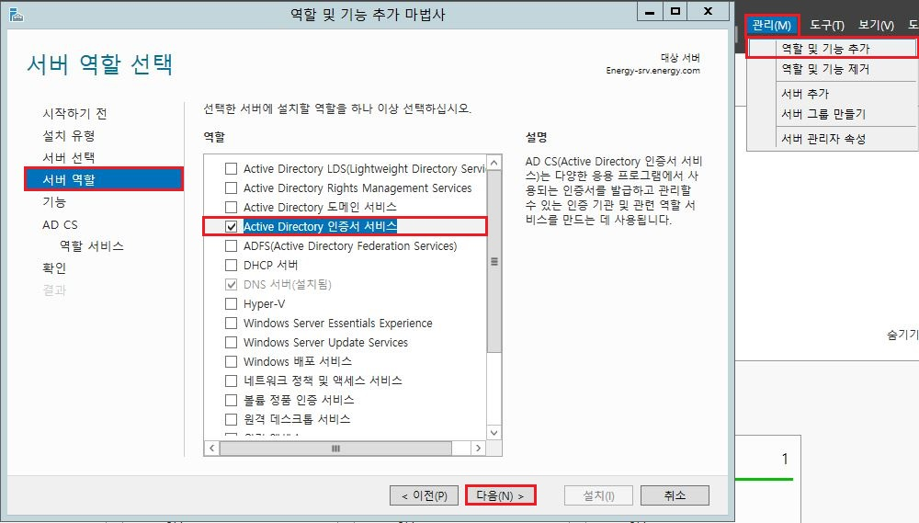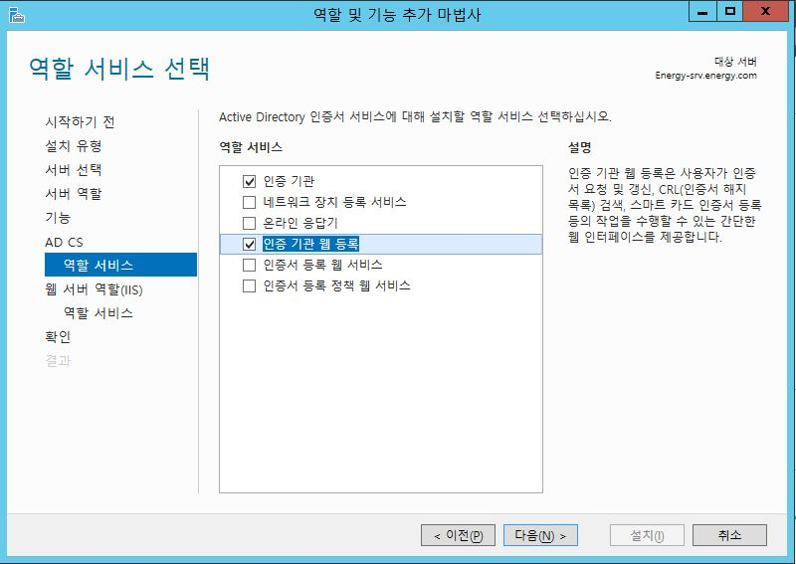

설치할 때 반드시 ‘인증 기관 웹 등록’을 체크합니다.

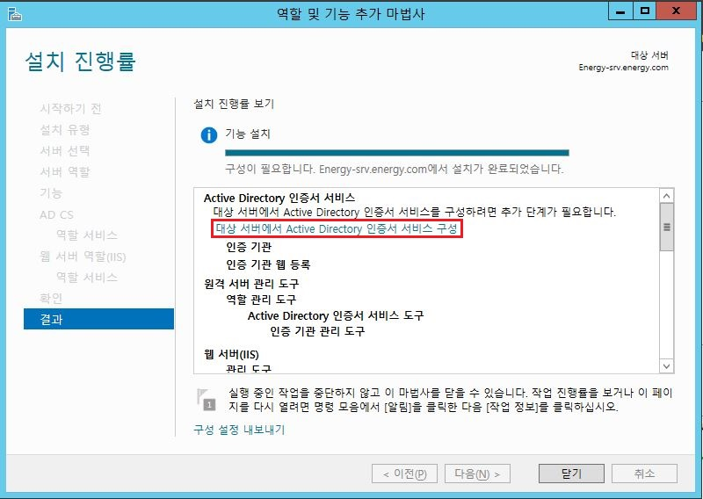

설치가 완료되면 위 빨간 네모로 강조된 하이퍼링크를 클릭합니다.

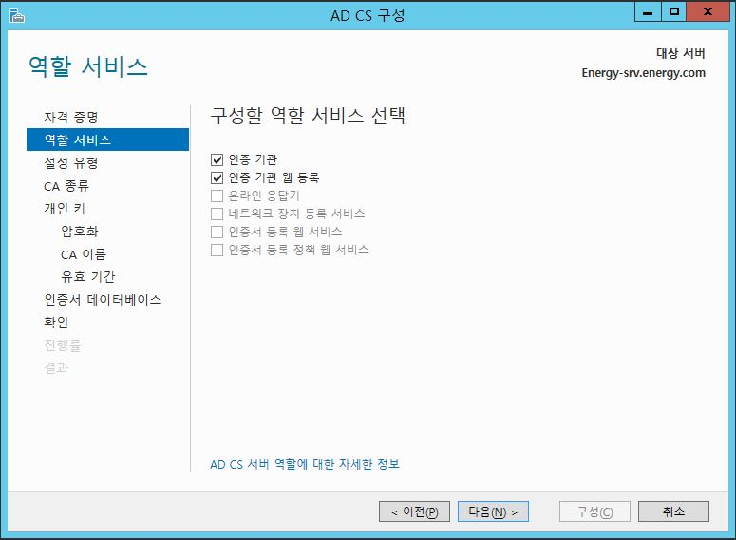

역할 서비스를 위와 같이 모두 체크합니다.

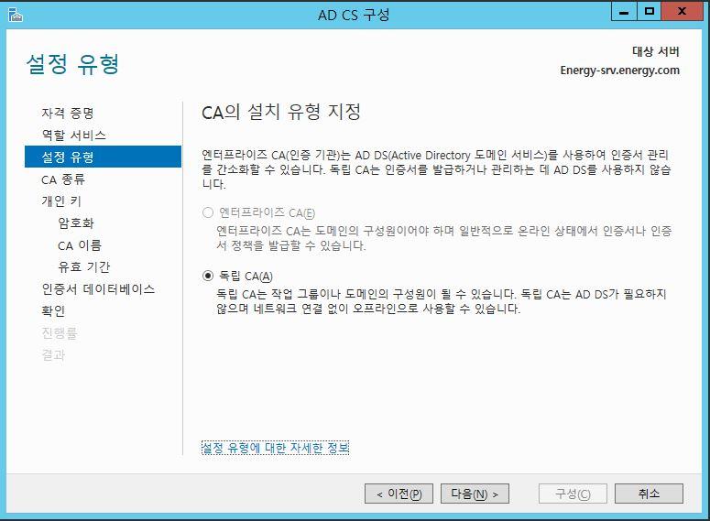

독립 CA(Standalone)을 선택하고 진행합니다.

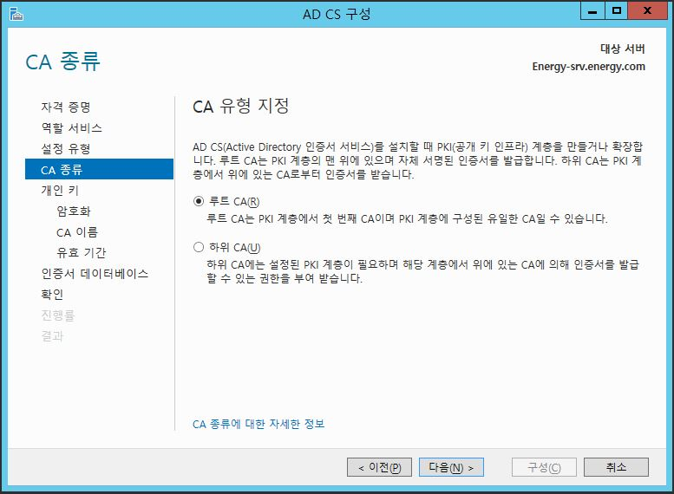

반드시 ‘루트 CA’를 선택하고 다음을 진행합니다.

개인 키는 새 개인 키를 발급하며, 이 외 개인 키에 관한 내용은 모두 넘깁니다.

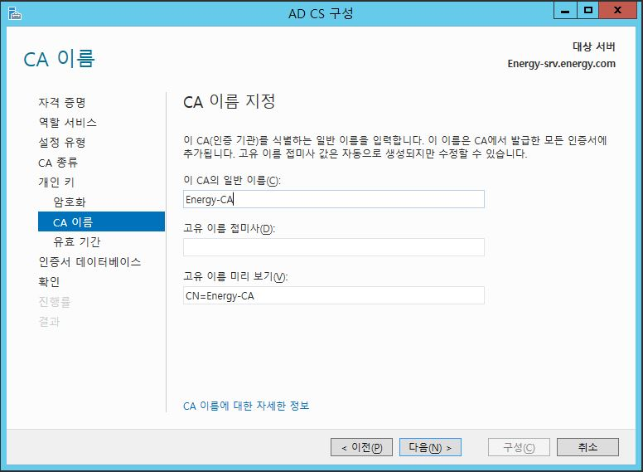

CA의 일반 이름(Common-Name)이 인증기관의 이름입니다.

위와 같이 Energy-CA를 입력하고 다음을 진행하며,  
기간과 경로는 기본 값을 사용합니다.

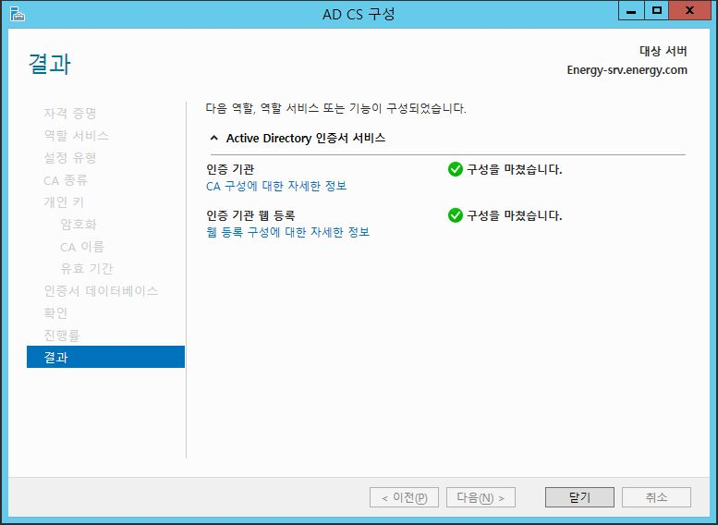

구성을 완료하면 닫기를 클릭합니다.

이제 서버 관리자 우측 상단의 ‘도구’ 🡪 ‘Certification Authority’를 클릭합니다.

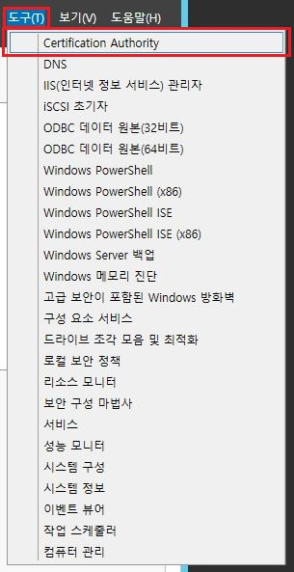 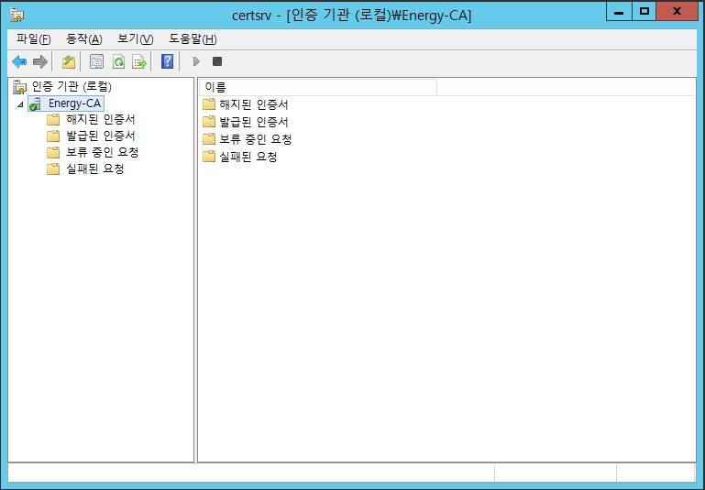

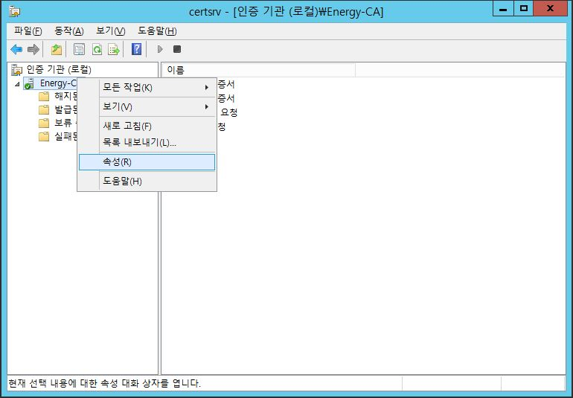

Energy-CA 우 클릭 후 속성을 클릭합니다.

위와 같이 확장 탭에 있던 CDP를 모두 제거합니다.

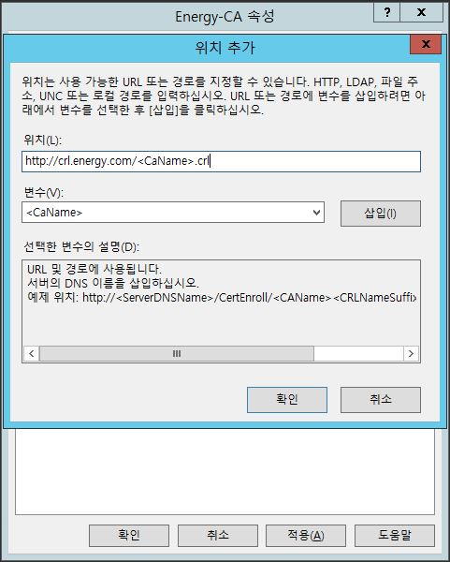 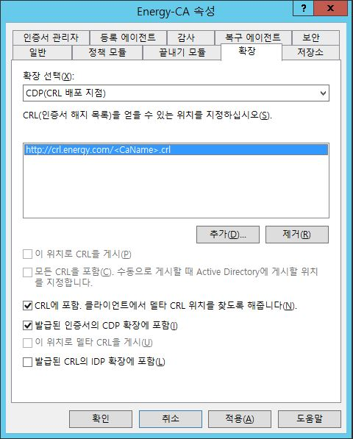

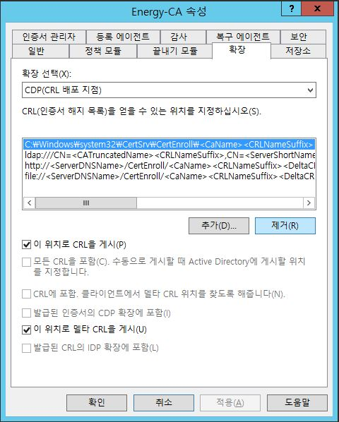 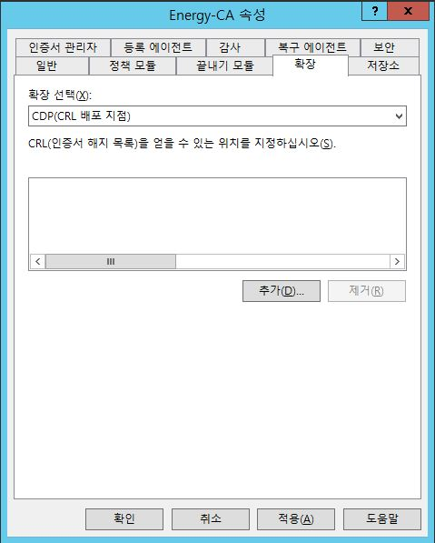

위와 같이 CDP 위치를 하나 추가하고 옵션들을 설정합니다.

이제 CRL 파일이 들어갈 폴더를 작성하고 공유합니다.

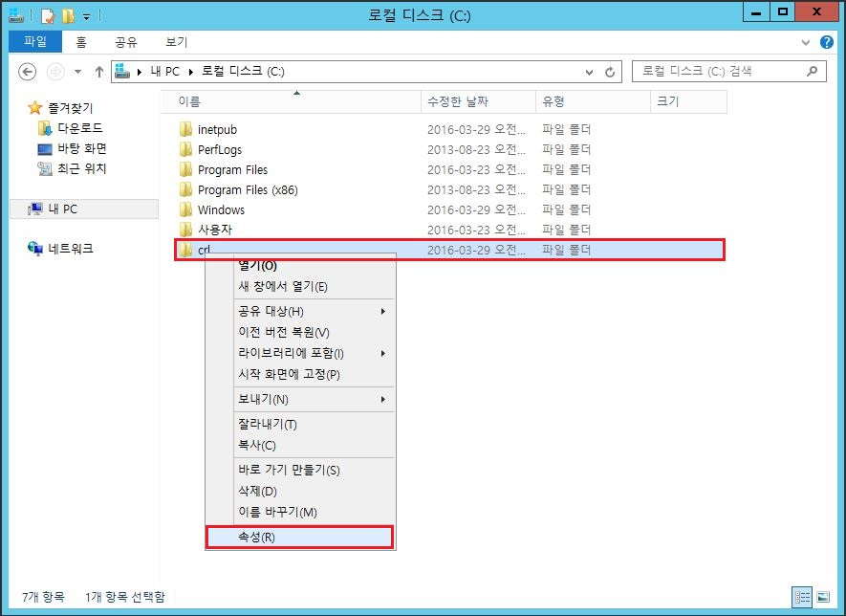

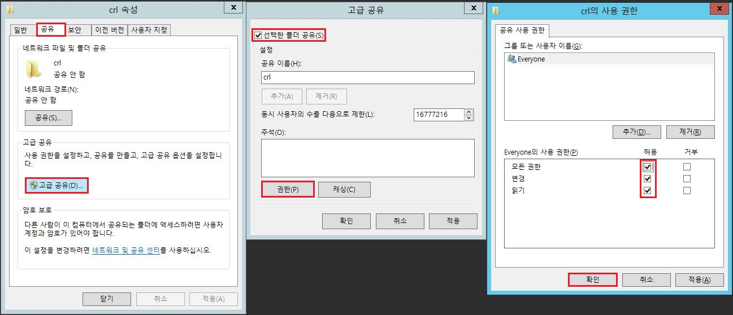

위와 같이 고급 공유를 이용하여 폴더를 공유합니다.

다시 작업하던 Certification Authority로 돌아가 CDP 위치를 새로 추가합니다.

위와 같이 CRL을 생성합니다.

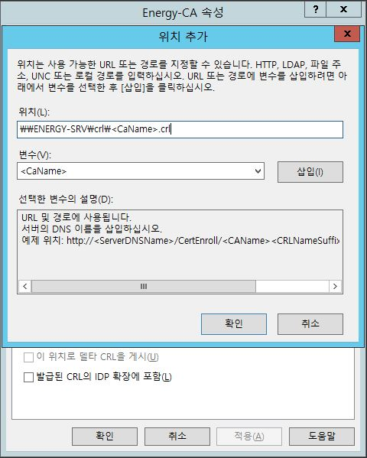 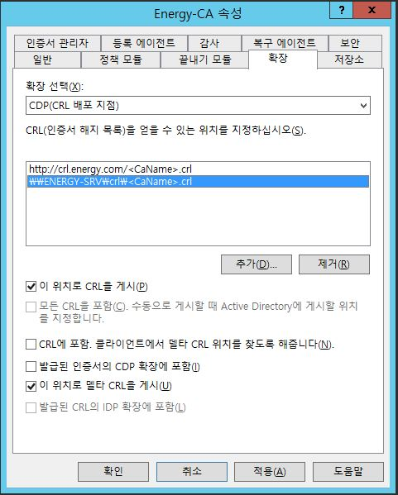

확인을 눌러 설정 내용을 저장합니다.

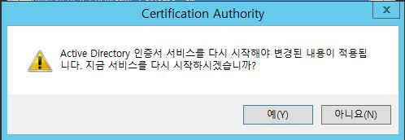

위 창이 뜨면 서비스를 다시 시작해줍니다.

확인을 눌러 게시합니다.

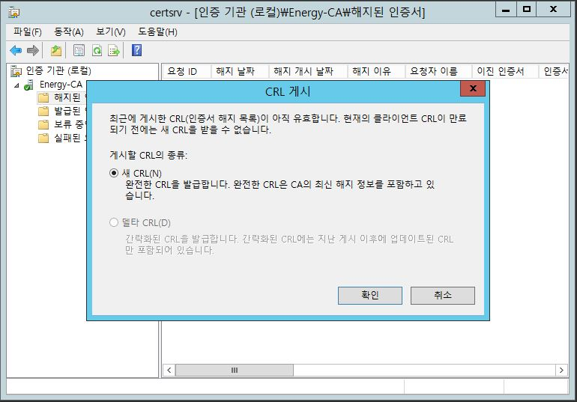

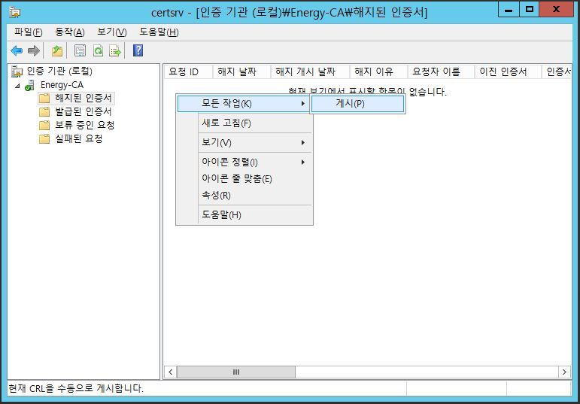

CRL을 게시한 후 C:\crl 폴더에 Energy-CA.crl이 생성되었는지 확인합니다.

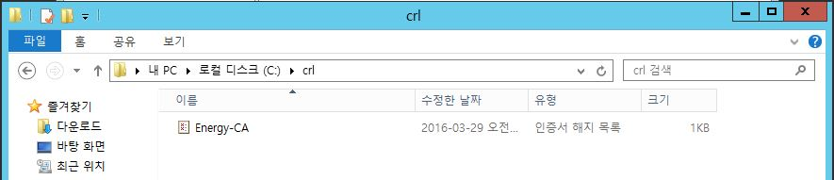

이제 crl.energy.com 웹 서비스를 구성하여 CDP를 배포합니다.

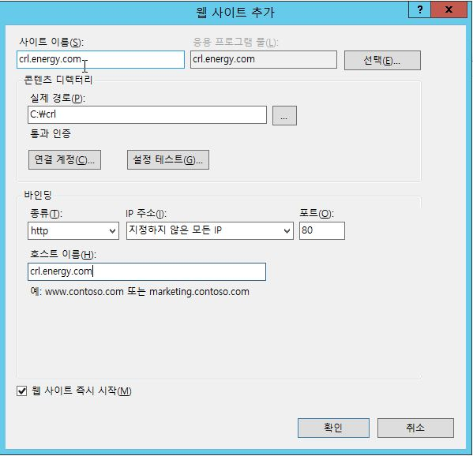

서버 관리자 우측 상단의 도구 🡪 IIS 관리자  
IIS 관리자에 들어와서 아래와 같이 웹 사이트를 새로 추가합니다.

사이트 이름: crl.energy.com  
실제 경로: C:\crl  
호스트 이름: crl.energy.com

위 내용을 참고하여 웹 사이트를 추가합니다.

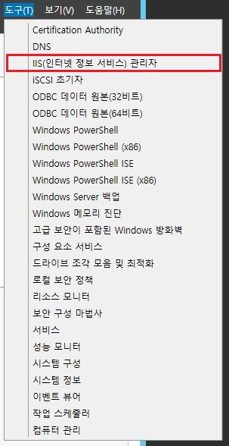 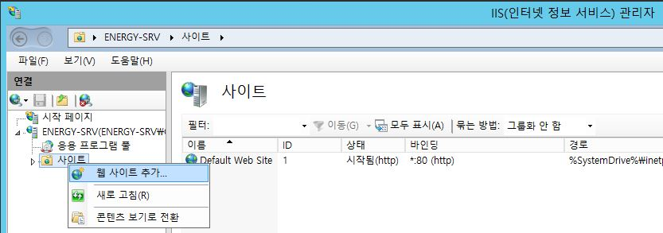

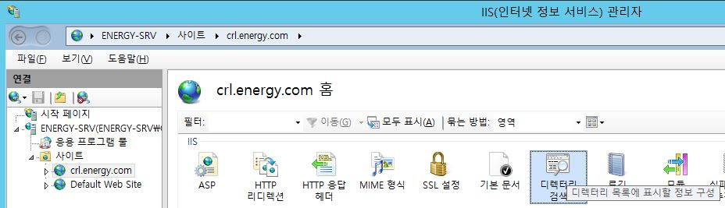

생성한 crl.energy.com에서 디렉터리 검색을 클릭합니다.

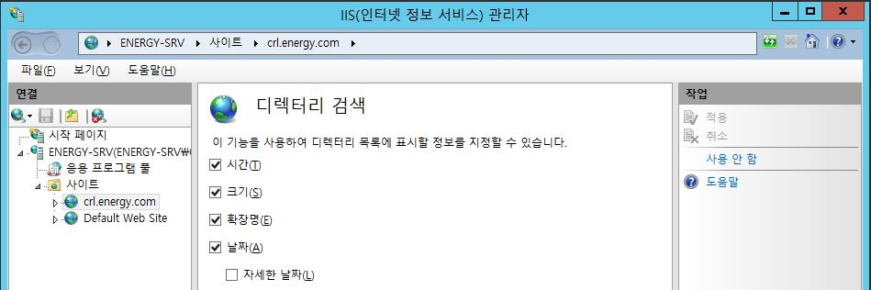

우측 작업의 ‘사용’을 클릭하여 위와 같이 디렉터리 검색을 활성화 합니다.

위와 같이 설정하면 인증서 구성이 완료됩니다.

여기서 ‘디렉터리 검색’과 같이 IIS 관리자에서 웹 사이트에  
새로운 설정이 적용되면 실제 경로에 ‘web.config’파일이 생성됩니다.

실제 대회장에서 심사위원이 태클을 걸 수 있기 때문에

아래 방법으로 web.config 파일을 숨깁니다.  
절대로 삭제하면 안됩니다.

이제 웹 서비스를 테스트 합니다.

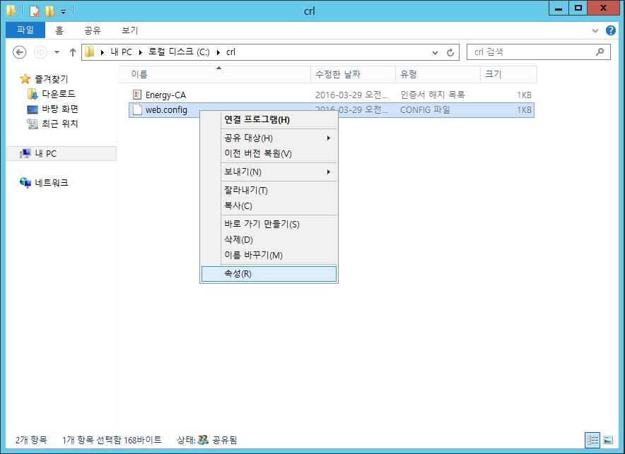

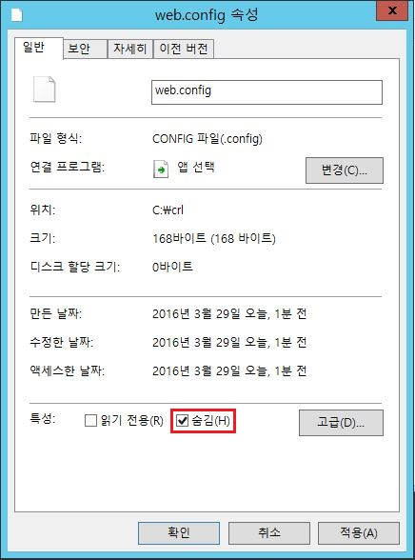

http://crl.energy.com 웹 접속을 시도합니다.

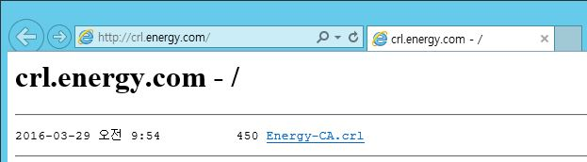

여기서 대소문자를 구분할 필요가 없습니다.

실제 대회장에서 심사위원이 대소문자에 대해 지적한다면 시험지 1쪽에  
‘Debian Linux 운영체제를 통한 과제 수행 시 대, 소문자를 구분합니다.’를  
보여주며 따지면 됩니다.

이제 마지막으로 루트 CA 인증서 설치입니다.

Energy-srv에서 아래 경로로 접근한 후  
‘Energy-srv.energy.com_Energy-CA.crt’ 파일을  
C:\crl 폴더에 ‘Energy-CA.crt’로 저장합니다.

C:\Windows\System32\certsrv\CertEnroll

그 후 클라이언트에서 ‘http://crl.energy.com/Energy-CA.crt’로 접속한 후  
인증서를 아래와 같이 설치합니다.

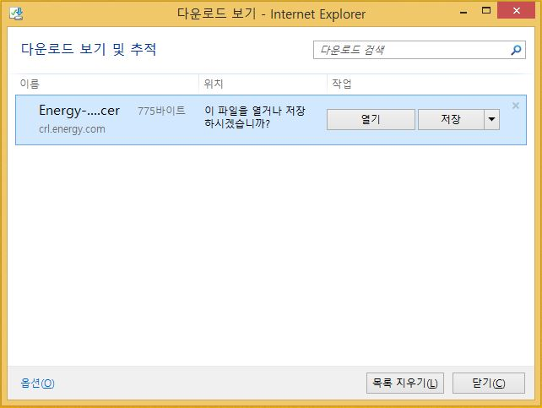

저장 옆에 화살 표를 입력하여 ‘다른 이름으로 저장’에 들어갑니다.

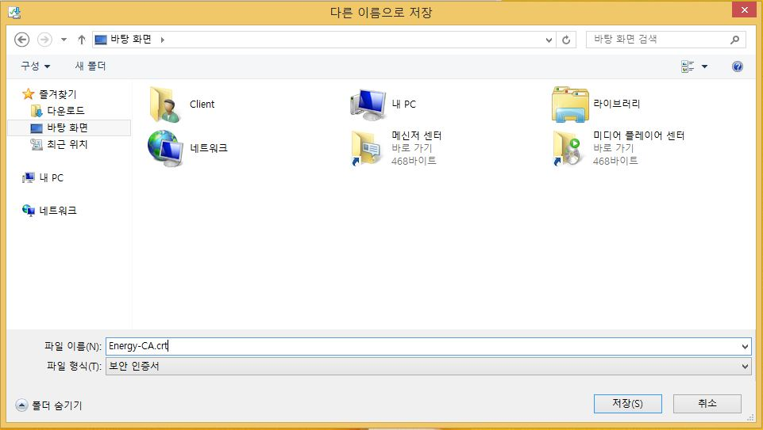

경로와 파일 이름을 작성한 후(확장자를 붙여주세요.) 저장합니다.

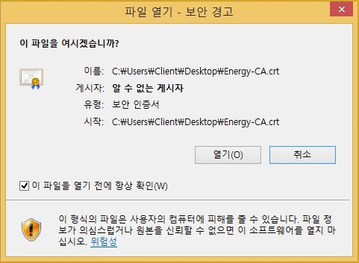

설치한 파일을 실행합니다.

mmc에서 확인하면 위와 같이 정상적으로 추가됨을 확인할 수 있습니다.

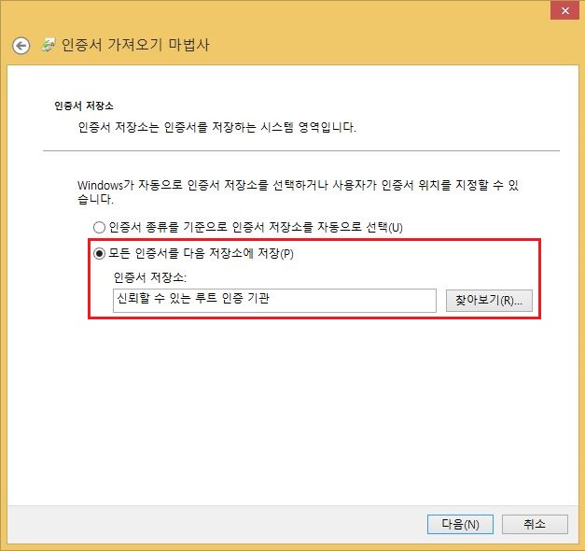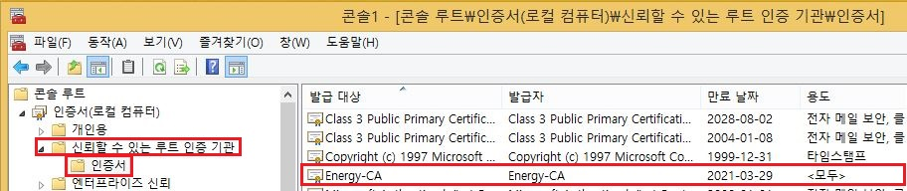

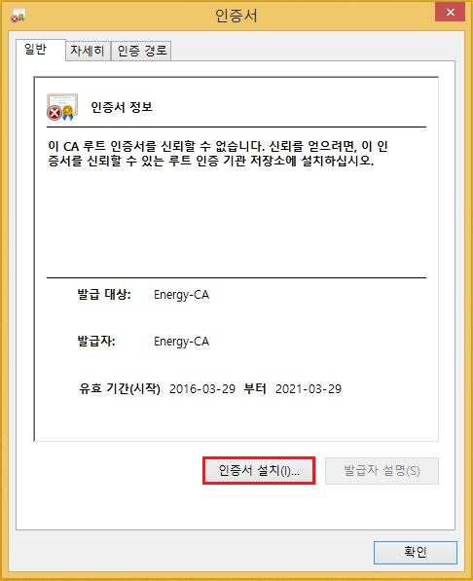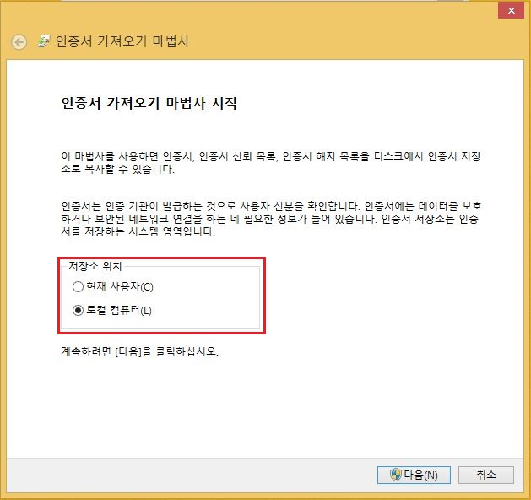

모든 클라이언트에서 설치한 후 반드시 Energy-CA.crt 파일을  
web.config 파일과 같은 방법으로 숨겨줍니다.